דוח מסכם
חלק 1 : אריזה ולכידת המנות
עם הודעות בשכבת היישוםCSVדרך יצירת קובץ ה-
ההודעות הוגדרו באופן ידני בהתאם לפרוטוקול שנבחר, כך שכל שורה מייצגת מסר אמיתי בשכבת היישום.
group03_http_input.csvלדוגמא עבור הקובץ:
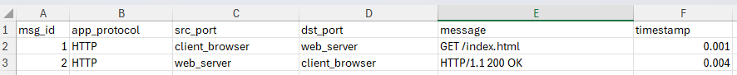

group03_rtp_input.csvלדוגמא עבור הקובץ:
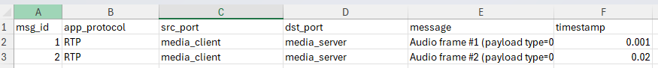

תיאור והסבר של תהליך אריזה של מנות
IP/TCP במחברת, התבצע תהליך אריזת נתונים בשכבות מודל ה – CSVלאחר טעינת ה-
תהליך האריזה נעשה על ידי השלבים :
1)שכבת האפליקציה- ההודעה המקורית מתוך ה – CSV נלקחת כ – text string
2) שכבת התעבורה- ההודעה נארזת בתוך TCP segment, נוסף מספר פורט מקור ויעד, נוצרות שדות TCP (למשל (flags
3)שכבת הרשת- כעת ה TCP segment יארז בתוך ה IP pocket עם כתובות IP של מקור ויעד.
4) שכבת האינטרנט – ה IP packet נכנס למסגרת האינטרנט ונוספת כתובת MAC מקור ויעד.
סיכום: התהליך הזה מציג כיצד הודעות טקסט עוברות שכבות ותהליכי אריזה לפני שהן נשלחות לאינטרנט.

המשך ->
תיאור והסבר של תהליך הלכידה
תוכנת Wireshark מבצעת לכידת תעבורה packet capture
שלבים:
1) הפעלת wireshark ובחירת ממשק רשת. (אינטרנט/ ווי פיי...)
2)ממולץ להגדיר פילטר, אני הגדרתי:
ip.addr == 127.0.0.1 && tcp.port == 12345
3) הפעלת לכידה – start capture
4) כעת יש צורך בהפעלת תא הקוד במחברת שפותח socket ושולח הודעות לשרת.
5)לבסוף צריך לעצור את הלכידה ולשמור אותה בקובץ עם סיומת pcap כנדרש.

תיאור והסבר של תעבורה שנלכדה ב Wireshark כולל צילומי מסך
לאחר שביצעתי לכידה, הוצגו המנות שנשלחו מהלקוח לשרת. בעזרת תוכנת Wireshark ניתן לראות בבירור את כל שכבות הרשת.
השכבות:
1) שכבת האינטרנט – כתובות MAC מקור ויעד. סוג = IPv4
2) שכבת ה- IP – מקור הIP (לדוגמא כתובת לקוח), IP יעד, פרוטוקול TCP, flags...
3) שכבת TCP – המקור הוא פורט דינמי והיעד : 12345. Sequence, חלוקת נתונים...
4) שכבת אפליקציה – כולל את ה payload המקורי שנלקח מה- CSV. דוגמאות :
GET /index.html , HTTP/1.1 200 OK ... (מופיע בקובץ CSV)
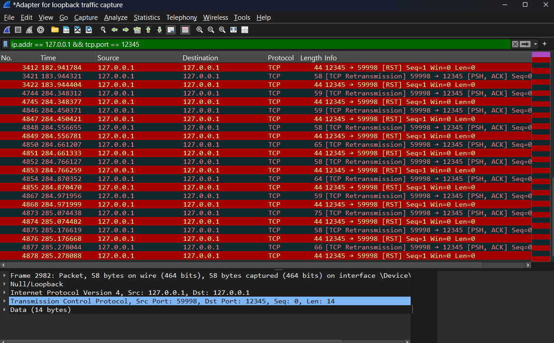

חלק 2 : יצירת יישום וניתוח תעבורה

הסבר כללי על מערכת ומבנה הקוד
המערכת שפותחה בפרוייקט מאפשר ללקוחות להתחבר לשרת, לשלוח הודעות, ולקבל הודעות מלקוחות אחרים בזמן אמת, כאשר ניתן לראות את התקשורת באפליקציית Wireshark
המערכת בנויה מ:
שרת מוגדר מראש- השרת מאזין לחיבורים נכנסים על פורט 12345. כאשר מתקבלת הודעה השרת משדר אותה לכל הלקוחות (שנכנסו לשרת). גם כאשר לקוח מתנתק השרת ימשיך לפעול.
לקוח- הלקוח מתחבר לשרת באמצעות socket TCP. הלקוח שולח הודעות לשרת בזמן אמת.
במערכת נעשה שימוש ב : Wireshark, Jupyter notebook, Excel, python 3, socket
מבנה הקוד : טעינת קובץ CSV למחברת, אריזת נתונים בשכבות IP/TCP, יצירת תעבורה שתילכד ב- Wireshark עם ביצוע אסינכרוניות (הקוד שומר את כל הלקוחות המחוברים, מאפשר ללקוחות לשלוח הודעה והשרת ישדר את ההודעה ללקוח אחר או לכולם. בנוסף כל לקוח רץ ב thread משלו)

הוראות התקנה והרצה
לפני הרצה יש לדאוג שקיים : python 3.x
הוראות: הפעלת Wireshark ולבחור את הממשק המתאים.
לאחר מכאן להגדיר פילטר: tcp.port == 12345
להתחיל לכידה, להריץ את השרת והלקוחות, ולבסוף לעצור ולשמור את הקובץ בסיומת : pcap
הרצת השרת –השרת פועל מתוך סביבת jupyter notebook
יש להריץ את תא הקוד המכיל :
thread = threading.Thread(target=start_server, daemon=True)
()thread.start
ולאחר הפעלת התא השרת יתחיל להאזין ותוצג ההודעה:
: Server listening on port 12345.
(השרת רץ ברקע ומאפשר ללקוחות להתחבר ולשלוח הודעות בזמן אמת)

דוגמאות קלט ופלט
עבור קלטים - כאשר השרת דולק, בתאים נפרדים מפעילים את הלקוחות, והלקוחות שולחים לשרת את שם המשתמש וההודעות. למשל:
קלט:
app_protocol = HTTP
src_app = client_browser
dst_app = web_server
message = "GET /index.html"
timestamp = 2025-01-01 10:00:00

פלט:
- A TCP packet is constructed using the message as payload.
- Source port is chosen randomly.
- Destination port is set to 12345.
- The packet is sent with PSH + ACK flags.

ניתוח תעבורה של היישום עד שכבת הרשת
לאחר הרצה של השרת והלקוחות, מתבצעת לכידת תעבורה באמצעות wireshark
בניתוח של הלכידה ניתן לראות את המבנה המלא של IP/TCP:
TCP:
בשכבת TCP ניתן לראות את המקור והיעד, הflags (ACK/SYN – בתהליך הTCP handshake
ACK/PSH– בשליחת ההודעות) , seq num, ack num (זרימת המידע בין לקוח לשרת)
IP:
בשכבת הIP ניתן לראות כתובת מקור (לקוח) וכתובת השרת, פרוטוקול TCP, TTL, fragmentation flags
בשכבת האפליקציה – בTCP payload רואים את ההודעות המקוריות.

חלק 3 : תיאור שימוש בבינה מלאכותית

מטרות השימוש
לצורכי הרצת התוכניתCSVנעשה שימוש בבינה מלאכותית לשם הבנת שגיאות ויצירת קובץ

דוגמאות פרומפטים
"עזרה בהכנת קובץ CSV המכיל הודעות לצורכי בדיקה"
"עזרה בשגיאה : ValueError: Missing expected column: src_port" (היה צורך בשינוי שם כותרת העמודה שבמקור הייתה “src_app”)
"עזרה בשגיאה : RuntimeError: Windows detected but Scapy is not available: No module named 'scapy' (היה צורך בפתיחה Anaconda Prompt ולאחר מכן הרצת הפקודה : pip install scapy)

קישור לפרוייקט ב- GitHub:
https://github.com/shiratraub-eng/shiratraub-eng----/tree/main

